Navodila za izdelavo poročila o invazivnih rastlinah

Poročilo mora obsegati:
OPIS:
- Opis 2 invazivk (slovensko in latinsko poimenovanje, nahajališče)
- 2 sliki pri vsaki invazivki (1x rastlina sama, 1x rastlina v združbi)
POTI VNOSA
ŠKODLJIVI VPLIVI NAOKOLJE
NAČRT RAVNANJA
VIRI IN LITERATURA

POROČILO O INVAZIVNIH RASTLINAH

- SLOVENSKO IME:robinija

- LATINSKO IME:Robiniapseudoacacia
- izvira iz Severne Amerike
- V Evropi od začetka 17. stoletja
- V Sloveniji podatki iz začetka 19. stoletja
- drevo iz družine metuljnic
- pernato sestavljeni listi, trni
- viseča socvetja, beli cvetovi
- cveti junija
- plod je strok, semena slabo kaljiva
- kakovosten les, čebelarstvo,
- hrana, okrasna rastlina
V Sloveniji zelo pogosta:
- sajena predvsem v vinogradnih območjih
- priljubljena okrasna rastlina
- ponekod tvori strnjene sestoje
- svetla rastišča, predvsem v nižinah: gozdni robovi, svetli gozdovi, ruderalna mesta
- razširjanje s semeni in s podzemnimi poganjki.
Preventivni ukrepi
- prepoved sajenja v okrasne in druge namene
- obveščanje javnosti.
Odstranitev in nadzor vrste
- odstranitev izredno težavna do nemogoča
- metoda odstranjevanja v primeru pojavljanja posameznih rastlin:
- izkopavanje celih rastlin in nato večletni redni monitoring,
- požig rastlin (deluje le delno zaradi rasti iz podzemnih delov)
- sekanje v kombinaciji z vbrizgom herbicida
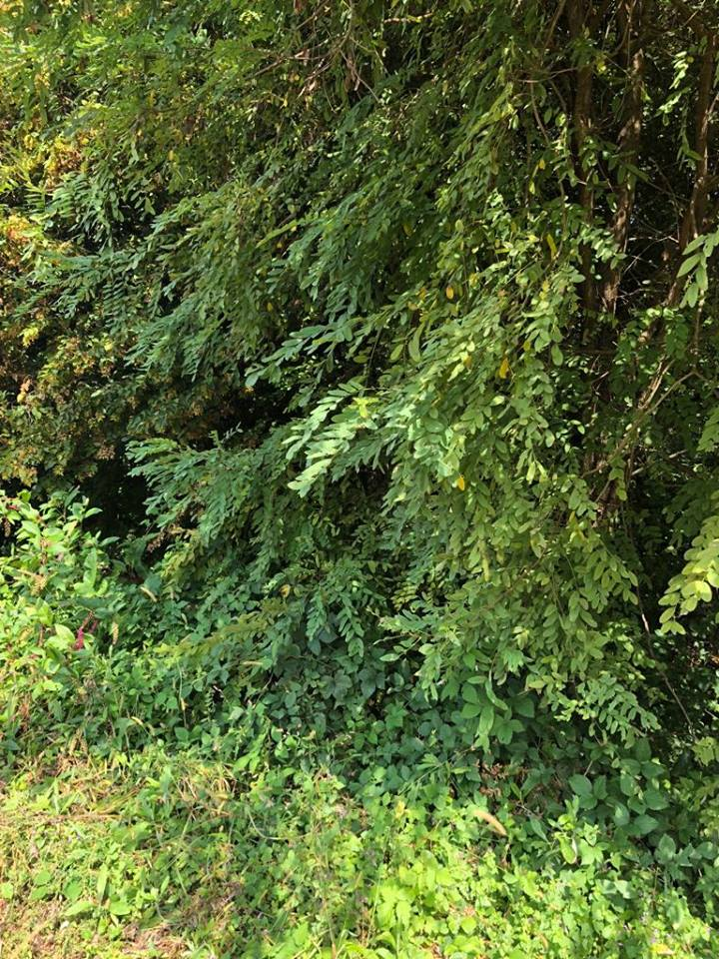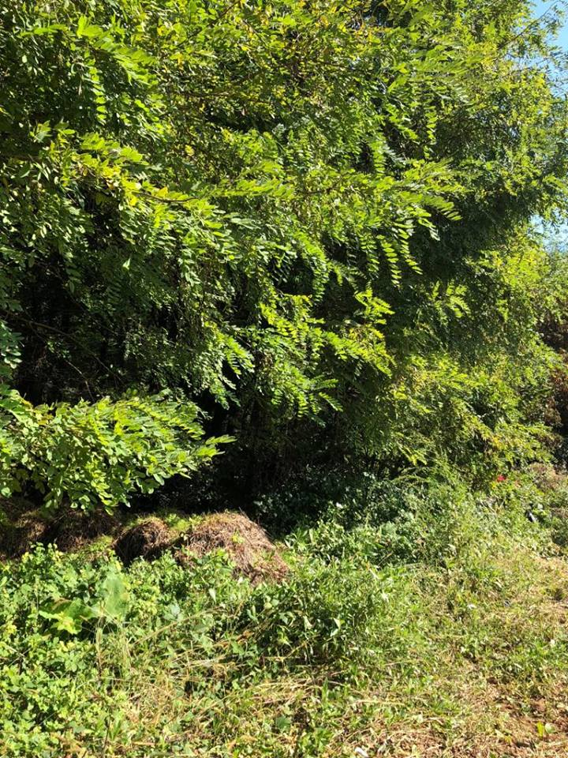
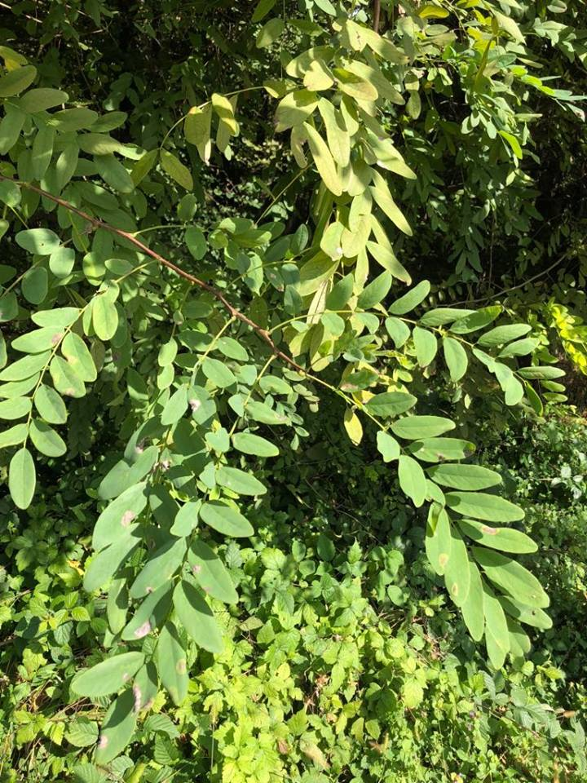

Viri:
https://www.pzs.si/javno/kvgn_dokumenti/Seminarske%20naloge%20VGN/Invazivne%20tujerodne%20vrste,%20VGN%20Alojzija%20Paulus,%202012.pdf

http://www.mop.gov.si/si/delovna_podrocja/narava/invazivne_tujerodne_vrste_rastlin_in_zivali/rastline_invazivne_tujerodne_vrste/robinija_robinia_pseudoacacia/robinija_robinia_pseudoacacia/

- SLOVENSKO IME:Pelinolistnaambrozija

LATINSKO IME:(Ambrosia artemisiifolia)

IZVOR IN DANAŠNJA RAZŠIRJENOST:Naravno je širokorazširjena v velikopredelihSeverne, Srednje in JužneAmerike. V Evropo je prišla v sredini 19.stoletja, najverjetneje s semenomčrnedetelje. V začetku se je precejrazširila s premikivojske (konjskamrva).V Slovenijo se je spontanorazširilaizMadžarske in Hrvaškepodrugisvetovnivojni.Danes je splošnorazširjena in njenepopulacijelahko le še do določene mere kontroliramo; ponekod je postalanajpomembnejšiplevelnjiv.Najpogostejša je obprometnicah, naodprtihpeščenihpovršinahternanjivah. Na njivah je zelopogosta v ravninahvzhodneSlovenije in ponekodnaPrimorskem (Vipavskadolina).

UČINKI: Kotagresivnaplevelnavrstananjivahlahkoobvečjihgostotahizrazitozmanjšapridelek. Manjproblematična v žitih, travno-deteljnihmešanicah in oljniogrščici.Velik problem v posevkihnekaterihpoznihokopavin (čebula, sladkornapesa, buče) in stročnic (soja, fižol, grah) ter v strniščnihdosevkih (ajda, repa).Zaradiizjemnovelikealergenostiimaznatenvplivnazdravjeljudi.

UKREPI ZA PREPREČITEV ŠIRJENJA:Glavniukrep je preprečitevtvorbe semen! Higieno je trebavzdrževatitudinapovršinah, ki so sosednjanjivskim (obcestnebankine, ozare, travnati pas sredikolovozov). Čiščenjemehanizacije, ki je v stiku s semenečimirastlinamialitlemi. Košnjaodčistihprotiinfestiranimpovršinam, ne obratno. Previdnostprikrmi, kiizhajaizinfestiranihpovršin (nasemenitev z gnojemalignojevko).

UKREPI ZA ZATIRANJE: Ob majhnihpopulacijah se splačarastlinepredtvorbo semen ročnopopuliti. Razpoložljivitalnialilistniherbicidi so obpravilniuporabirazmeromaučinkoviti; čezaradivremenskihrazmerherbicidinisodelovali, kombiniramozatiranje z mehanskimipostopki. Zapleveljeneposevkekoruzerajesiliramo, s čimerodstranimosemeambrozije z njive; v silažisemerazmeromakmalupropade.Koristno je večkratnookopavanje, česanjealiožiganjetekomrastnesezone. Na strniščihnujnovečkratnomehanično in/alikemičnozatiranje. Večkratnakošnjačimbližetlom, da se rastlineponovno ne razrastejo; prvakošnjašele v časudobreobraščenosti, vendarpredcvetenjem.Na travnikih in pašnikihvzdrževanjegoste, nepoškodovanetravneruše.Slepasetev je posebej v toplejšihobmočjihSlovenijelahkoučinkovita, sajlahkoambrozija kali žekonecmarca in do pravesetve (koruza, buče, soja) gostoto semen ambrozijenapovršinitalženekolikozmanjšamo. V vrtnarstvuuporabaplastičnihaliorganskihzastirk. Regulacija s konkurencokmetijskihrastlin (izbirakolobarja, strniščnidosevki, večjagostotasetve).V primeruzeloinfestiranihnjiv je včasihediniukrepzatravljenjenjiv.

SLIKE:

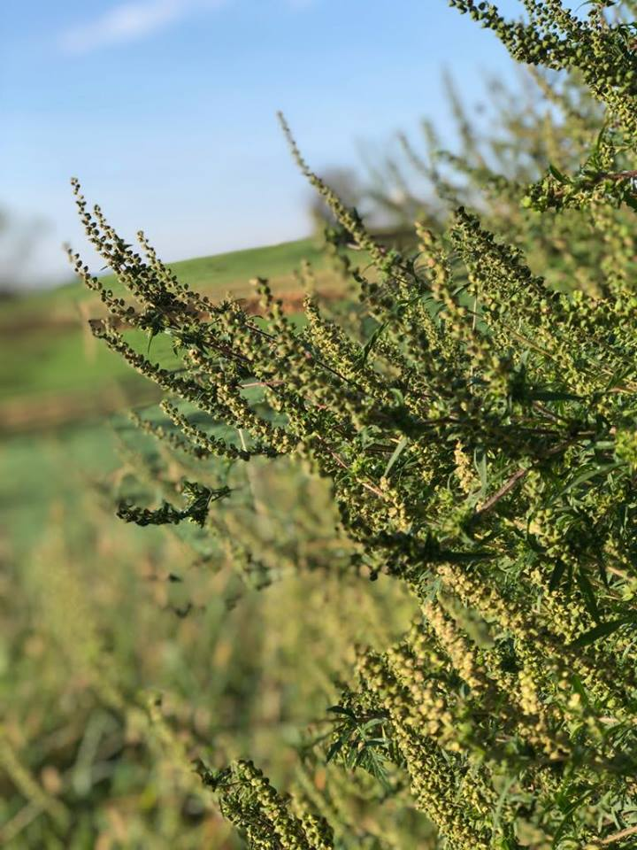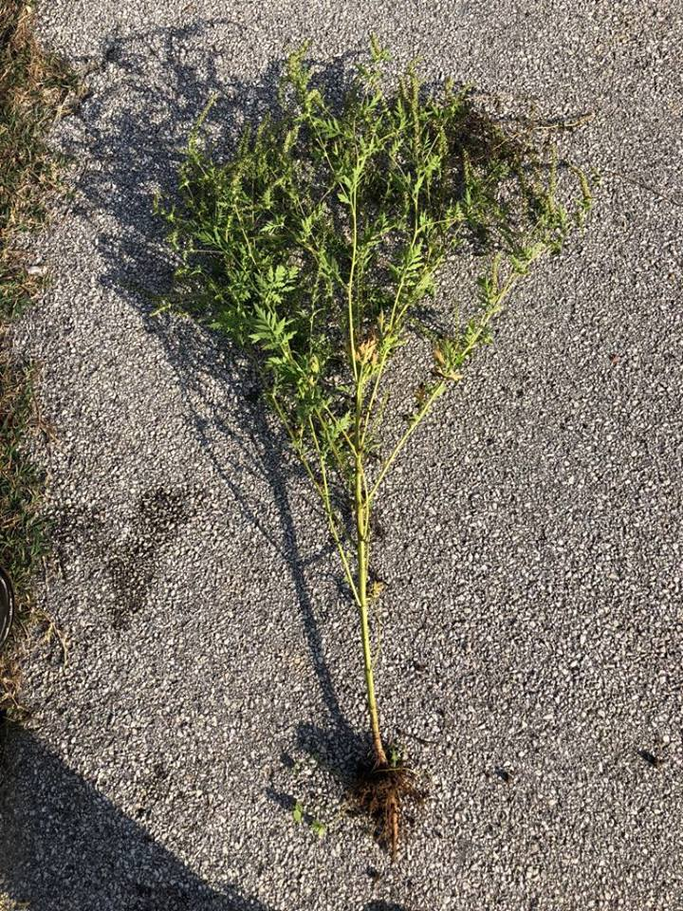

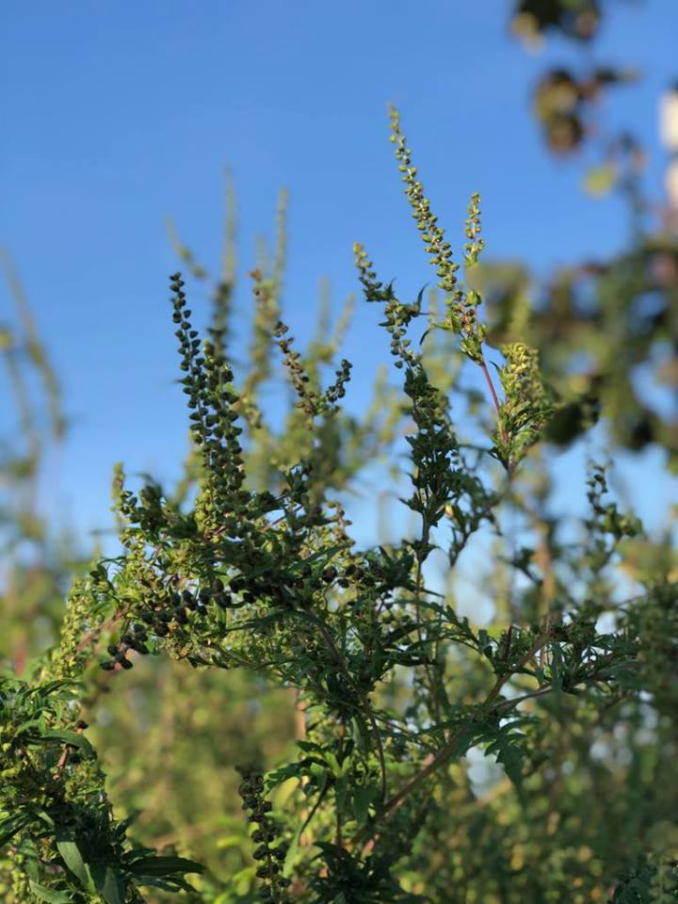

Viri:
http://www.mop.gov.si/si/delovna_podrocja/narava/invazivne_tujerodne_vrste_rastlin_in_zivali/rastline_invazivne_tujerodne_vrste/ambrozija_pelinolistna_ambrozija/ambrozija_pelinolistna_ambrozija/

http://www.furs.si/svn/zvr/POSNadzori/Ambrosia/Ambrosia.pdf

LAURA MUHIČ
4.E

